# 13. Nastavení Windows 7, 8.1

## Teoretická část

Vysvětlete a popište operační systémy Windows 7 a 8.1. Předveďte a popište základní nastavení systému.

**Windows 7** je desktopová verze operačního systému Windows NT, která vyšla 22. října 2009. Ukončení všeobecné podpory je naplánováno na 13. ledna 2015, bezpečnostní aktualizace budou vydávány do konce rozšířené podpory dne 14. ledna 2020. K dispozici je 32bitová a 64bitová varianta. Předchůdcem Windows 7 byly Windows Vista a nástupcem jsou Windows 8.

Všechna základní nastavení systému nalezneme v ovládacích panelech:

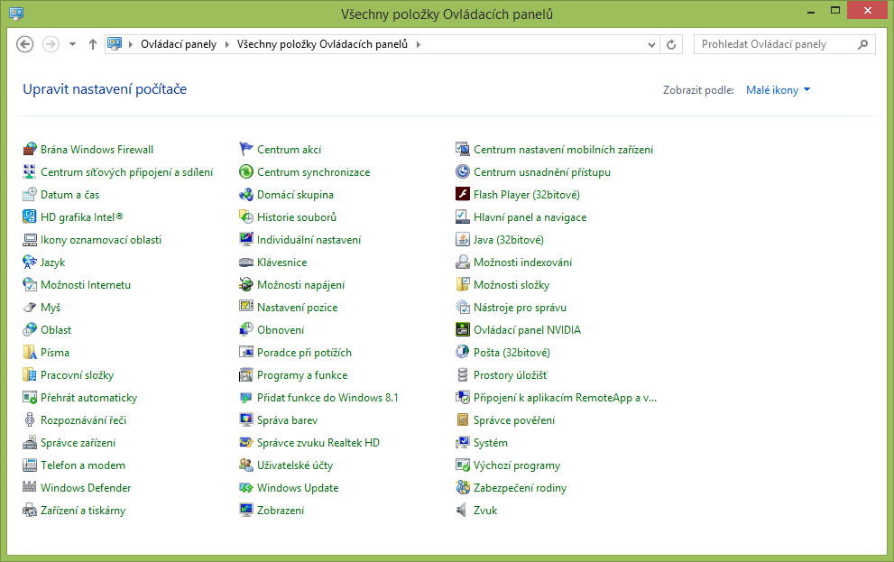

## Praktická část

1. Předveďte a popište základní uživatelské nastavení systému (Přizpůsobení, systém a nabídka start).
2. Předveďte a popište nastavení sítě, účtů a dalších vlastností systému.
3. Předveďte a vysvětlete nastavení služeb, procesů a registrů Windows.

**1)**

Základním rozdílem mezi windows 7 a 8 je nabídka start…

Windows 7:

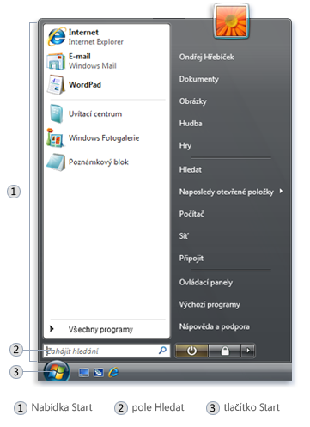

Windows 8:

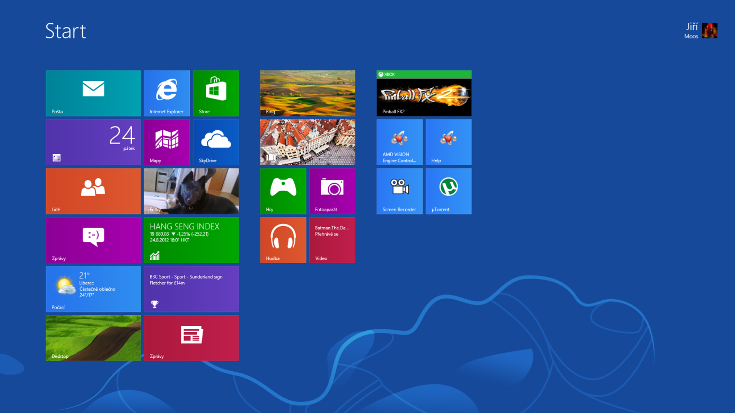

Přizpůsobení a systém:

Nastavení přizpůsobení se nachází v ovládacích panelech v kategorii Vzhled a přizpůsobení:

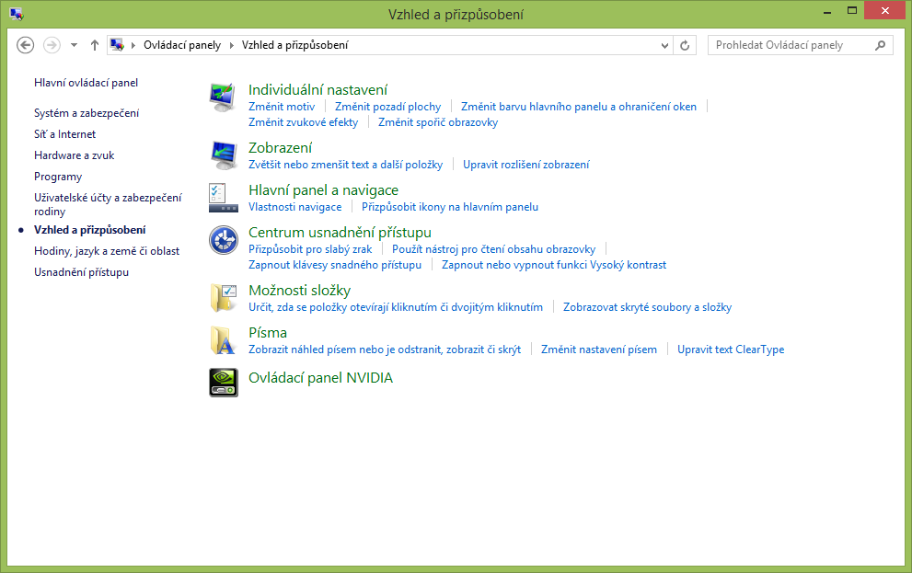

**Individuální nastavení:**

Zde můžeme ovlivnit náš systém zejména po grafické stránce. Změna motivu, nastavení pozadí pro naši plochu, změna výchozích barev hlavního panelu a oken,ale také změna zvukových efektů systému.

**Zobrazení:**

Zde můžeme ovlivňovat velikost zobrazení textu či upravovat celkové rozlišení zobrazení.

**Hlavní panel a navigace:**

Nastavení nabídky start.

**Centrum usnadnění přístupu:**

Toto nastavení slouží pro lidi s určitým omezením. Například slepota.

**Možnosti složky:**

Nastavení zprávy složek.

**Písma:**

Nastavení písma.

Nastavení systému najdeme také v ovládacích panelech, ale tentokrát pod kategorií systém a zabezpečení:

**Centrum akcí:**

Zde lze zkontrolovat a popřípadě vyřešit problémy se stavem našeho pc.

**Brána Windows Firewall:** Nastavení brány firewall. Brána firewall slouží k zabezpečení našeho pc před útoky ze sítě. Může zde povolovat i zakazovat aplikace, programy.

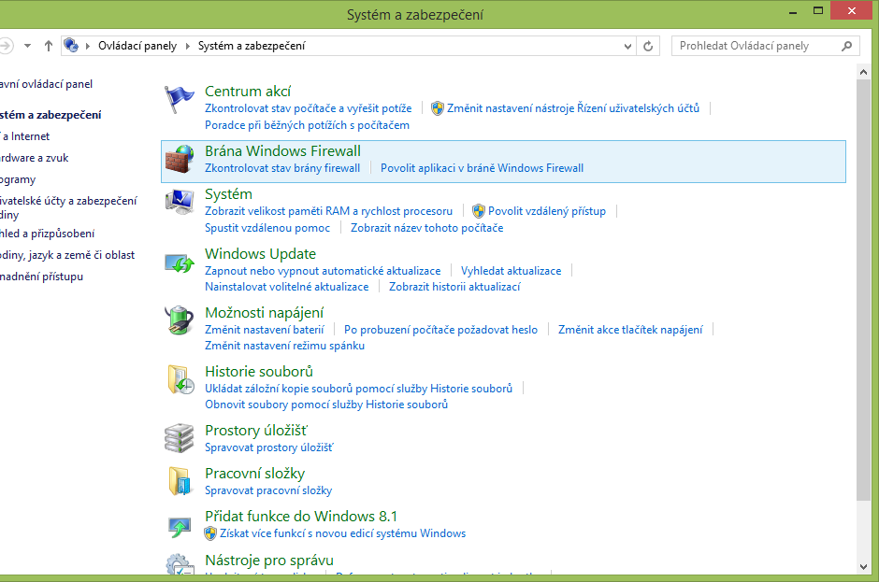

**Systém:**

Zde se nachází možnost změny názvu pc, ale také základní informace o našem systému a hardwaru.

**Windows Update:**

Správa automatických aktualizací.

**Možnosti napájení:**

Zde můžeme přizpůsobit výkon naší baterie dle potřeb nebo také nastavit dobu pro režim spánku.

**2)**

**Uživatelské účty:**

Uživatelské účty se nacházejí v kategorii Uživatelské účty a zabezpečení rodiny:

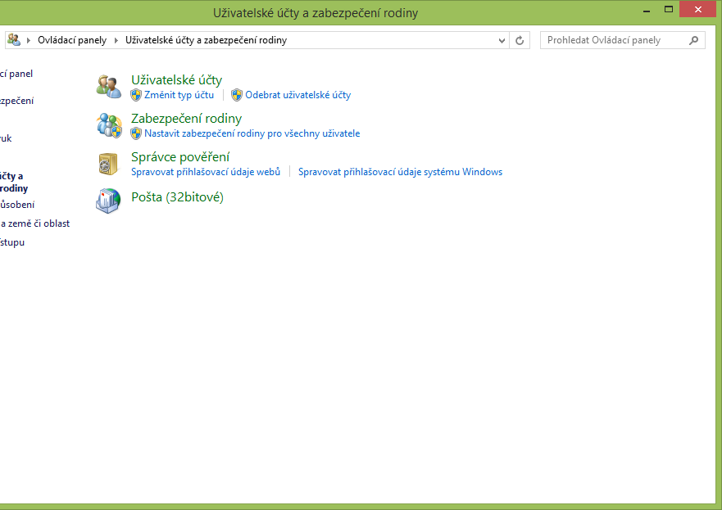

Zde můžeme měnit, přidávat anebo odebírat uživatelské účty.

Existuje zde i možnost změnit nastavení nástroje Řízení uživatelských účtů, které pomáhá předcházet tomu, aby potenciálně škodlivé programy prováděly změny v počítači.

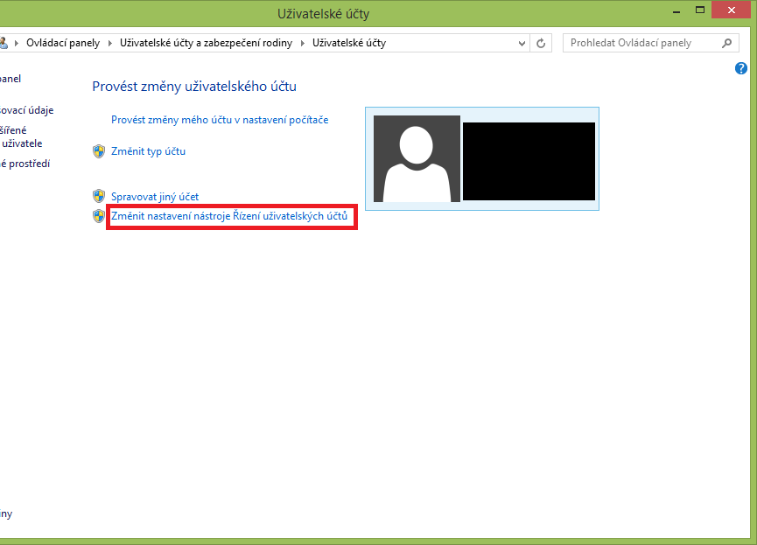

**Nastavení sítě:**

Nachází se v kategorii Síť a Internet:

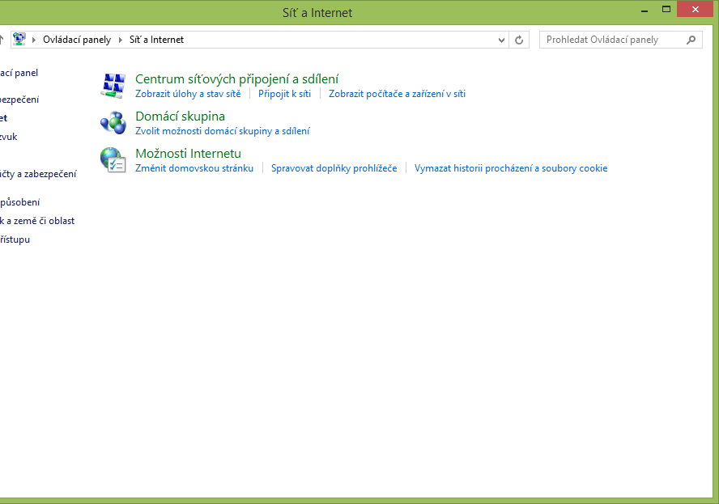

Zde můžeme nastavit naše připojení k nějaké síti, sledovat stav sítě a také sledovat jednotlivá zařízení na síti.

**Programy:**

V kategorii Programy:

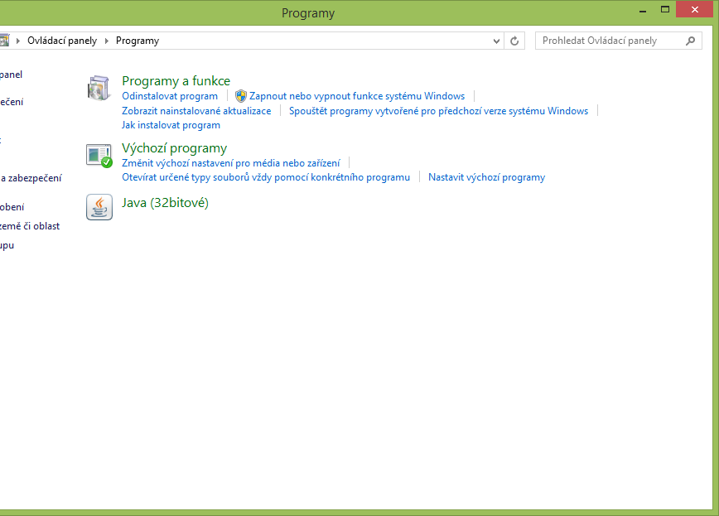

Složí ke správě programů a aplikací nainstalovaných v našem pc.

Možnosti změny nebo odinstalace.

**Hardware a zvuk**

Kategorie:

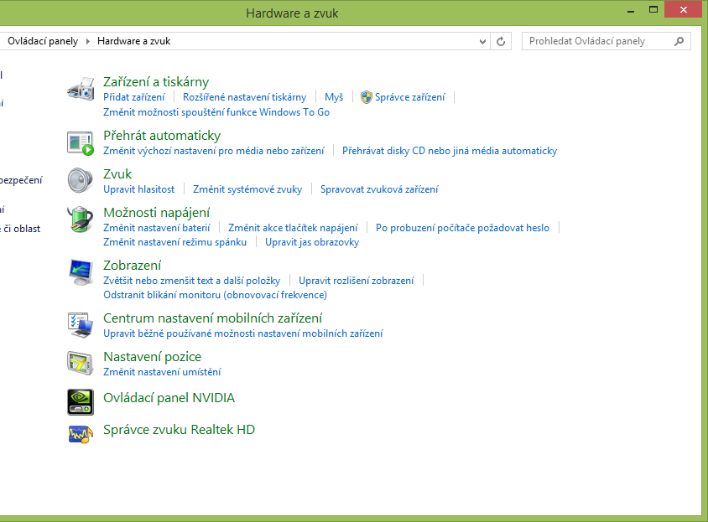

Zde se nachází správa tiskáren, polohovacích zařízení (například myš) a správa zvuku.

**3)**

nastavení služeb, procesů a registrů Windows



Zde můžeme spravovat služby systému windows.

Například můžeme nastavit jak se budou služby spouštět(automaticky,ručně nebo zakázat)

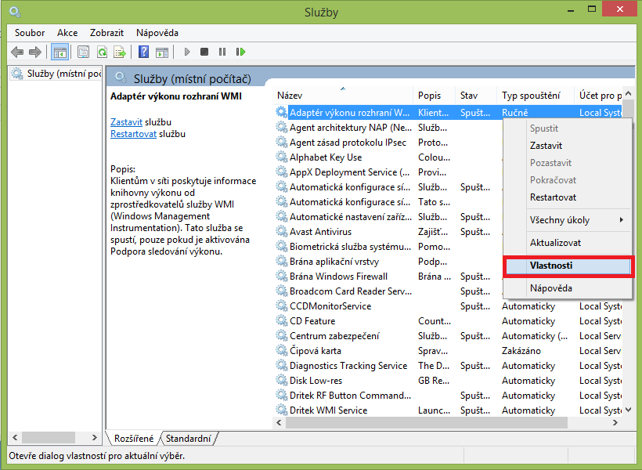

Pro správu a edit registru zadáme do vyhledávání windows regedit:

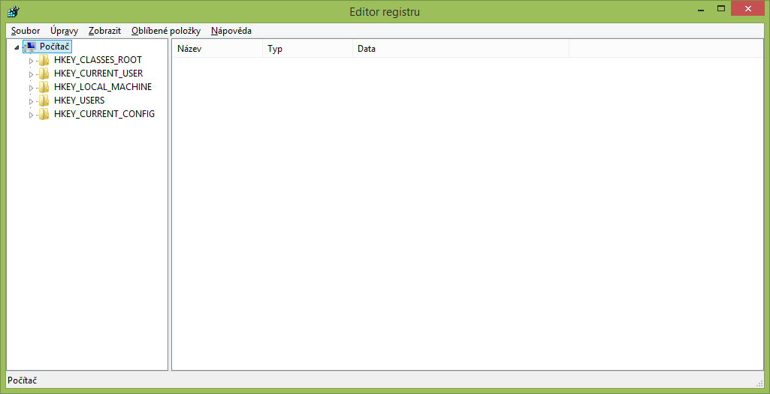

## Doplňující otázky

1. Popište nastavení MSCONFIG a PO SPUŠTĚNÍ

Pro spuštění konfigurace systému zadáme do vyhledávání windows msconfig:

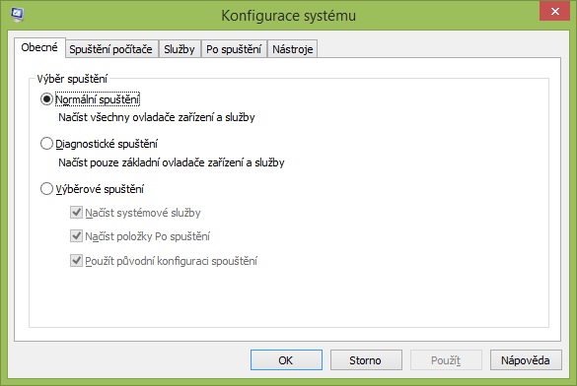

Zde pak můžeme najít rozšířené možnosti, co se týkají spuštění windows.

1. Předveďte a popište funkce práce se systémem v příkazové řádce CMD. (Nastavení sítě + Vytváření složek + Přecházení mezi složkami)

Pro spuštění příkazového řádku zadáme do vyhledávání windows cmd.

**Nastavení sítě:**

**netsh** - network shell - konfigurace sítě

* po spuštění má vlastní prompt
* řádkové příkazy (shell) pro konfigurace všeho ohledně sítí
* například netsh interface ip konfigurace IP adresy

**Vytváření složek:**

|  |  |
| --- | --- |
| MD | **Vytvoření nového adresáře (interní)** |

MD [Disk:]cesta

|  |  |  |
| --- | --- | --- |
| Př.: |  | |
|  | C:\TEXTY> MD texty_2.c | *vytvoření nového podadresáře TEXTY_2.C* |
|  | C:\TEXTY> MD texty_2.c\zalohy | *vytvoření nového podadresáře ZALOHY* |

|  |  |
| --- | --- |
| RD | **Zrušení prázdného adresáře (interní)** |

RD [Disk:]cesta

|  |  |  |
| --- | --- | --- |
| Př.: |  | |
|  | C:\TEXTY> RD texty_2.c\zalohy | *zrušení podadresáře ZALOHY v adresáři TEXTY_2.C* |
|  | C:\TEXTY> RD texty_2.c | *zrušení podadresáře TEXTY_2.C* |

**!!! Rušený adresář musí být prázdný a nesmí být aktivní (Prázdný adresář neobsahuje podadresáře ani soubory, jen položky '.' a '..')**

**Přecházení mezi složkami:**

|  |  |
| --- | --- |
| CD | **Změna aktivního adresáře, výpis aktivní cesty (interní)** |

 CD[disk:][cesta]  
 CD..  
 CD

|  |  |  |
| --- | --- | --- |
| Př.: |  |  |
|  | C:\> CD programy | *změna aktivního adresáře na adresář programy* |
|  | C:\PROGRAMY> CD T602 | *změna aktivního adresáře na podadresář aktivního adresáře* |
|  | C:\PROGRAMY\T602> CD .. | *změna aktivního adresáře na adresář nadřízený aktivnímu* |
|  | C:\PROGRAMY\> CD \ | *změna aktivního adresáře na hlavní adresář* |
|  | C:\> CD D:\ | *změna aktivního adresáře na disku D: na hlavní adresář* |
|  | C:\> CD D: | *vypíše aktivní cestu nastavenou na disku D:* |

1. Předveďte nastavení nástrojů pro správu.

Nástroje pro správu se nacházejí v kategorii Systém a zabezpečení :

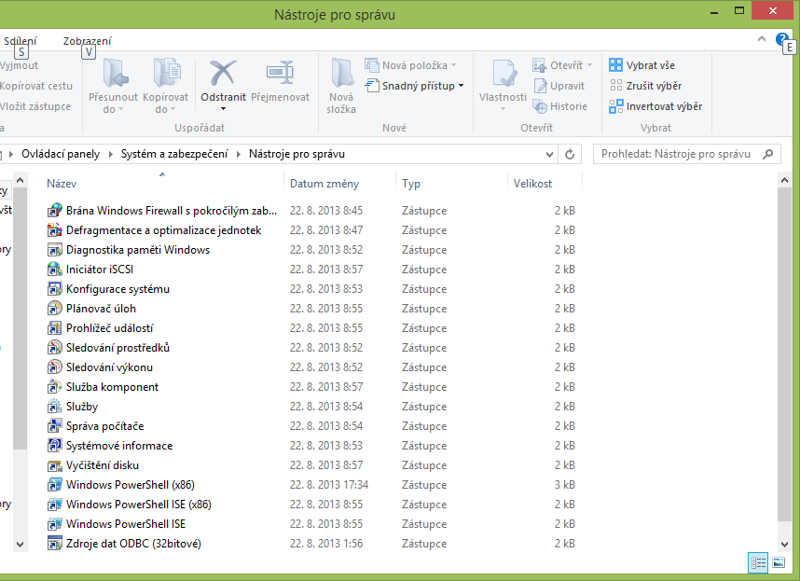

Nachází se zde jak nástroje pro konfiguraci systému (Konfigurace systému), tak i nástroje pro optimalizaci windows(Sledování výkonu, Defragmentace).